**Утверждена**

**президиумом Брянского**

**областного суда**

**«30» января 2025 года**

**СПРАВКА**

**ПО ИТОГАМ РАБОТЫ СУДЕБНОЙ КОЛЛЕГИИ**

**ПО ГРАЖДАНСКИМ ДЕЛАМ**

**БРЯНСКОГО ОБЛАСТНОГО СУДА**

**ЗА 2024 ГОД**

Судебная коллегия по гражданским делам Брянского областного суда в   
2024 году осуществляла деятельность в соответствии с планом работы Брянского областного суда, рассматривала гражданские дела по первой инстанции и в апелляционном порядке, проводила изучение и обобщение судебной практики, оказывала практическую помощь судьям районных (городских) судов.

**Рассмотрение гражданских дел и материалов,**

**отнесенных законом к подсудности областного суда. Первая инстанция**

**1.** Сведения по делам.

В Брянский областной суд за 2024 год для рассмотрения по первой инстанции поступило 11 гражданских дел и 170 материалов (в 2023 году – 7 дел и 139 материалов).

Окончено производством **–** 9 дел и 170 материалов (в 2023 году – 2 дела и 119 материалов).

Из оконченных производством - 6 гражданских дел, связанные с государственной тайной, 2заявления о восстановлении утраченного судебного производства, 1 заявление об усыновлении оставлено без рассмотрения.

Из оконченных 170 материалов, рассмотренных Брянским областным судом в 2024 году:

- 118 материалов о признании и исполнении решений иностранных судов (в 2023 году – 71), из которых 106 ходатайств о признании и принудительном исполнении решений иностранных государств удовлетворены, по 1 отказано, по 7 прекращено, передано по подсудности 3, возвращено -1.

- 24 материала о решении вопроса о передаче дела по подсудности, по ним приняты решения и дела переданы по подсудности в другие суды (в 2023 году – 21);

- 2 материала об индексации присужденных денежных средств, заявления удовлетворены частично (в 2023 году по 1 материалу производство прекращено в связи с отказом заявителя);

- 2 материала о процессуальном правопреемстве, по 1 материалу в удовлетворении отказано, удовлетворен – 1 (в 2023 году по 2 материалам в удовлетворении отказано);

- 2 материала об отсрочке исполнения решения (1 – удовлетворено, 1 – возвращено) (в 2023 году не рассматривались);

- 4 материала о возвращении искового заявления (в 2023 году не рассматривались);

- 18 материалов об организации по заявкам ВКС (в 2023 году – 18 материалов).

Все дела и материалы рассмотрены в сроки, установленные гражданским процессуальным законодательством.

Материалы, рассмотренные Брянским областным судом

по I инстанции в 2024 году

**2.** Сведения о качестве рассмотрения гражданских дел по первой инстанции по итогам обжалования за 2024 год.

В 2024 году 4 решения суда первой инстанции, рассмотренные Брянским областным судом, обжалованы в Первый апелляционный суд общей юрисдикции (в 2023 году – 5 решений), 1 – в Первый кассационный суд общей юрисдикции (в 2023 году – 2 решения).

Из 4 решений, обжалованных в Первый апелляционный суд общей юрисдикции, все решения оставлены без изменения. Качество от рассмотренных дел составило 100 %. Утверждаемость 100%.

1 решение обжаловано в Первый кассационный суд общей юрисдикции, оставлено без изменения. Качество составило 100%. Утверждаемость 100%.

В кассационном порядке обжаловано 1 определение Брянского областного суда о процессуальном правопреемстве, оставлено без изменения.

**Вторая (апелляционная) инстанция**

Анализ работы судебной коллегии по гражданским делам показал, что за   
2024 год Брянским областным судом в апелляционном порядке окончено производством, с учетом остатка 2023 года, 3006 гражданских дел, 45 материалов, всего 3051 дело, что на 64 дела больше, чем в 2023 году (2987 дел и материалов).

Остаток на конец отчетного периода составил 315 гражданских дела (9,1%), в 2023 году остаток составлял 394 дела и 3 материала (11,2 %).

На конец отчетного периода судьями судебной коллегии по гражданским делам было приостановлено 45 гражданских дел (в 2023 году – 45).

Причины приостановления:

3 дела - участие гражданина в СВО,

33 дела - назначение экспертизы,

7 дел – невозможность рассмотрения, до разрешения другого дела,

2 дела – направлено судебное поручение в соответствии со статьей 62 Гражданского процессуального кодекса Российской Федерации.

Судьи гражданской коллегии осуществляют постоянный контроль за прекращением обстоятельств, послуживших основанием для приостановления производства по делу.

В 2024 году количество поступивших на рассмотрение в судебную коллегию гражданских дел и материалов уменьшилось по сравнению с 2023 годом. Так, для рассмотрения в апелляционном порядке в 2024 году поступило 3449 гражданских дел, 45 материалов, всего 3494 дел, что на 61 дело меньше, чем в 2023 году (3555 дел).

**Количество поступивших и оконченных дел за 2023-2024 г.г.**

**судебной коллегией по гражданским делам**

**(апелляционная инстанция)**

За 2024 год судебными коллегиями рассмотрено 3006 дел и 45 материалов (в 2023 году – 2947 дел и 40 материалов).

Средняя нагрузка в 2024 году на одного судью при рассмотрении дел в апелляционной инстанции составила 28 дел (от поступивших 3494 дел).

В 2023 году средняя нагрузка на одного судью судебной коллегии по гражданским делам по рассмотрению гражданских дел в апелляционной инстанции составила 26 дел (от поступивших 3555 дел).

**Сроки рассмотрения дел в апелляционной инстанции.**

С нарушением сроков, предусмотренных статьей 327.2 Гражданского процессуального кодекса Российской Федерации, окончено 125 гражданских дела (4,1 %), в 2023 году 99 гражданских дел (3,3 %).

Причины нарушения сроков рассмотрения дел в апелляционном порядке:

-переход к рассмотрению дел по правилам производства в суде первой инстанции;

-ходатайства участников процесса об отложении дел слушанием, в связи с болезнью сторон, адвокатов;

- назначение дополнительных, повторных экспертиз;

-истребование дополнительных (новых) доказательств, если в суде первой инстанции не установлены обстоятельства, имеющие значение для дела (пункт 2 части 1 статьи 330 Гражданского процессуального кодекса Российской Федерации), в том числе по причине неправильного распределения обязанности доказывания (часть 2 статьи 56 Гражданского процессуального кодекса Российской Федерации).

**Качество рассмотрения гражданских дел районными (городскими) судами области по результатам их рассмотрения судом апелляционной инстанции характеризуется следующими показателями.**

Результаты рассмотрения:

из числа обжалованных 2261 решений районных (городских) судов по гражданским делам (в 2023 году – 2245)

- 1500 решений (66,3 %) оставлено без изменения (в 2023 году –   
1577 решений или 70,2%);

- 529 решений (23,4 %) отменено (в 2023 – 408 или 18,2%) из них:

- по 8 делам (0,3%) решения отменены с возвращением дела на новое рассмотрение в суд 1 инстанции (в 2023 – 6 дел или 0,3%),

- по 6 делам (0,26 %) решения отменены с прекращением производства по делу (в 2023 – 5 дел или 0,2%);

- по 7 делам (0,3 %) решения отменены с оставлением требований без рассмотрения (в 2023 – 10 дел или 0,4 %);

- в том числе частично отменено 120 решений или 5,3 % (в   
2023 – 109 решений или 4,9 %);

- по 508 делам (22,5 %) вынесены новые решения (в 2023 –  
387 дел или 17,2 %).

Изменено 181 решение или 8 % (в 2023 – 165 решений или   
7,3 %).

Качество рассмотрения гражданских дел

районными (городскими) судами в 2024 году

Качество рассмотрения гражданских дел

районными (городскими) судами в 2023 году

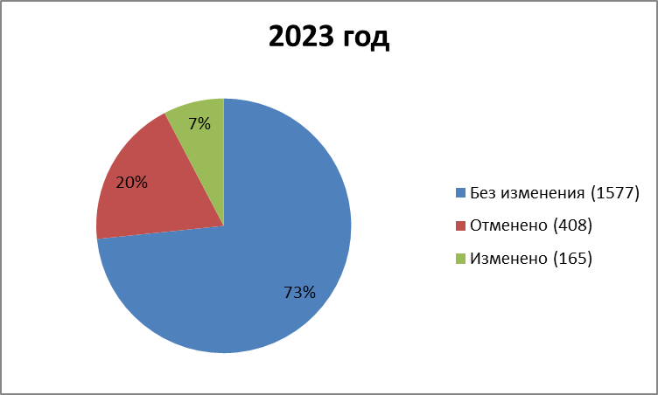

Качество рассмотрения гражданских дел

районными (городскими) судами в 2023 и 2024 годах

По частным жалобам и представлениям рассмотрено 745 гражданских дел и 45 материалов, из которых по 267 гражданским делам (35,8 %) определения судов отменены (в 2023 году из 702 дел и 40 материалов по 171 гражданскому делу (24,4 %) определения отменены).

Судом апелляционной инстанции рассмотрено 142 дела по правилам первой инстанции, в 2023 году – 88 дел.

В 2024 году возвращено и снято с рассмотрения 128 дел, в   
2023 – 169 дел. Причины возврата и снятия дел с рассмотрения: поступление в суд первой инстанции жалоб от других участников процесса, исправление описок в принятых судебных актах, вынесение дополнительных решений.

В отчетном периоде наибольшее количество решений районных (городских) судов обжаловано по следующим категориям дел:

по жилищным спорам – 203 дела;

по трудовым спорам – 108 дел;

по искам о взыскании сумм по договору займа, кредитному договору – 239 дел;

по делам, возникающим из брачно-семейных отношений – 304 дела;

по земельным спорам и спорам о собственности на землю – 157 дел;

по пенсионному законодательству – 101 дело;

о защите прав потребителя – 117 дел;

прочие гражданские дела– 492 дело.

Гражданские дела, рассмотренные Брянским областным судом в апелляционном порядке в 2024 году

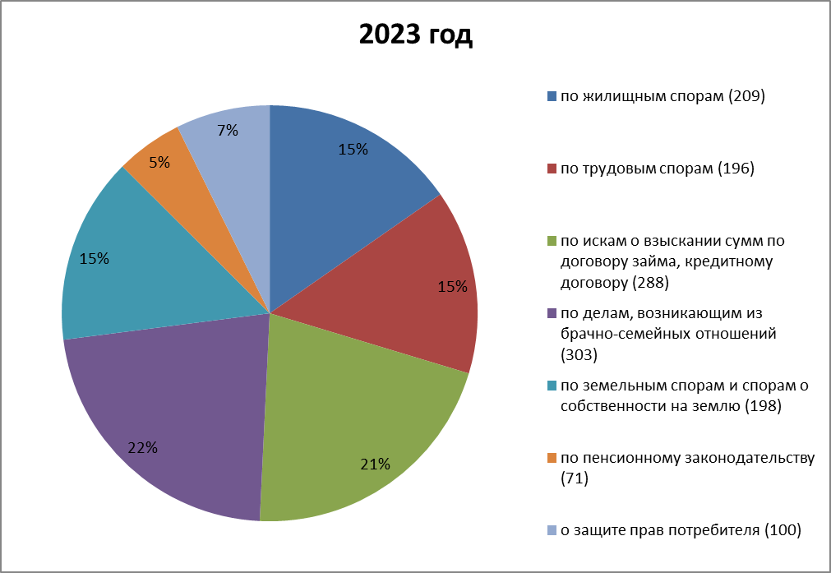

Основными причинами отмены решений/определений районных/городских судов являются:

- нарушение или неправильное применение норм материального или процессуального права (материальное право - 512 гражданских дел; процессуальное право – 176 гражданских дел);

- неправильное определение обстоятельств, имеющих значение для дела   
45 гражданских дел);

- несоответствие выводов суда 1 инстанции, изложенных в решении суда, обстоятельствам дела (12 гражданских дел);

- дела, имеющие несколько вышеуказанных оснований к отмене   
(35 гражданских дел).

Отдельного внимания требует вопрос соблюдения судьями районных (городских) судов норм процессуального права, нарушение которых влечет безусловные основания для отмены решения суда первой инстанции.

Судом апелляционной инстанции в 2024 году рассмотрено 142 дела по правилам производства в суде первой инстанции без учета особенностей, предусмотренных главой 39 Гражданского процессуального кодекса Российской Федерации, (в 2023 году – 88).

В части 4 статьи 330 Гражданского процессуального кодекса Российской Федерации указан полный перечень оснований для отмены решения суда первой инстанции.

Наиболее частыми причинами перехода суда апелляционной инстанции к рассмотрению дел по правилам производства в суде первой инстанции, без учета особенностей, предусмотренных главой 39 данного Кодекса, являются:

1) нарушение пункта 2 части 4 статьи 330 Гражданского процессуального кодекса Российской Федерации - рассмотрение дела в отсутствие кого-либо из лиц, участвующих в деле и не извещенных надлежащим образом о времени и месте судебного заседания,

2) пункта 4 части 4 статьи 330 Гражданского процессуального кодекса Российской Федерации, принятие судом решения о правах и об обязанностях лиц, не привлеченных к участию в деле.

Частью 5 статьи 330 Гражданского процессуального кодекса Российской Федерации установлено, что при наличии оснований, предусмотренных частью четвертой настоящей статьи, суд апелляционной инстанции рассматривает дело по правилам производства в суде первой инстанции без учета особенностей, предусмотренных настоящей главой.

О переходе к рассмотрению дела по правилам производства в суде первой инстанции выносится определение с указанием действий, которые надлежит совершить лицам, участвующим в деле, и сроков их совершения.

Как отмечено выше, количество решений, отмененных по основаниям, перечисленным выше, увеличилось на 54 дела, по сравнению с 2023 годом, что позволяет говорить о ненадлежащей подготовке к рассмотрению дел, о формальном подходе к установлению круга лиц, чьи права могут быть за тронуты принятым судебным актом, о ненадлежащей проверке извещения лиц, участвующих в деле, что значительно увеличивает время рассмотрения дел, нагрузку на суд апелляционной инстанции, а самое главное – это исключительно брак районного суда, независимо от поведения сторон.

**Качество апелляционных определений.**

В 2024 году в Первый кассационный суд общей юрисдикции обжаловано 1017 судебных решения, из которых 902 апелляционных определения судебной коллегии по гражданским дела оставлены без изменения, 113 апелляционных определения отменено, 2 апелляционных определения изменены.

Качество рассмотрения составило 96%, стабильность составила 89%.

В 2023 году в Первый кассационный суд общей юрисдикции обжаловано1002 апелляционное определение судебной коллегии по гражданских делам Брянского областного суда. 889 апелляционных определения оставлены без изменения, 113 апелляционных определений отменено. Качество рассмотрения составило 96%, стабильность составила 89%.

**Сроки изготовления мотивированных апелляционных определений и сроки сдачи дел.**

В 2024 году 95,9 % мотивированных апелляционных определений изготовлены и сданы в канцелярию суда в установленные сроки (в соответствии со статьями 107, 199 Гражданского процессуального кодекса Российской Федерации, Инструкции по судебному делопроизводству №161 от 15 декабря 2004 года).

Имело место нарушение установленных законом сроков сдачи дел в канцелярию. За анализируемый период времени в канцелярию суда с нарушением сроков сдано 125 дел (4,1% от количества рассмотренных), что вызвано большой загруженностью судей.

**Профилактическая работа.**

В целях повышения качества рассмотрения судами области гражданских дел, судебная коллегия, рассматривая в апелляционном порядке конкретные дела и материалы, реагировала на выявленные нарушения требований закона, а именно коллегией в адрес судей районных (городских) судов были направлены письма о недопущении нарушений норм процессуального законодательства.

**Рассмотрение жалоб, предложений и заявлений, не подлежащих рассмотрению в порядке гражданского процессуального законодательства.**

В 2024 году рассмотрено 636 обращений и жалоб от граждан и организаций на работу районных судов, мировых судей области, работу областного суда, а также по другим вопросам, не подлежащим рассмотрению в порядке Гражданского процессуального кодекса Российской Федерации, что меньше на 125 обращений и жалоб по сравнению с 2023 годом (в 2023 году – 511 обращений).

В 2024 году в Брянский областной суд поступили жалобы на действия шести судей судебных коллегии по гражданским делам при рассмотрении гражданских дел в апелляционном порядке (несогласие с вынесенным решением, некорректное поведение, невыдача копий судебных актов). Все жалобы рассмотрены, признаны необоснованными, доводы жалоб своего подтверждения не нашли, заявителям дан ответ в установленный законодательством срок.

В 2024 году в квалификационную коллегию судей поступило   
6 жалоб на действия судей судебной коллегии по гражданским делам Брянского областного суда. Жалобы признаны необоснованными, содержали доводы о несогласии с принятым судебным решением.

В Совет судей Брянской области за отчетный период поступила 1 жалоба на действия судьи гражданской коллегии. Жалоба признана необоснованной, оснований для внесения представления в квалификационную коллегию судей Брянской области о привлечении к дисциплинарной ответственности судьи не имелось.

**Работа судебной коллегии по повышению качества отправления правосудия, изучению и обобщению судебной практики**

В 2024 году проводился ежеквартальный анализ качества рассмотрения гражданских дел судами области с учетом практики судов апелляционной и кассационной инстанций, результаты которого доводились до сведения судей области на плановых семинарских занятиях, соответствующие обзоры направлялись в суды.

В областном суде, как форма повышения профессионального уровня, продолжала действовать практика стажировки судей районных судов и мировых судей в судебной коллегии по гражданским делам. С 22 апреля по 26 апреля 2024 года, с 18 ноября по 22 ноября 20204 года судьями Брянского областного суда проведена учеба судей районных (городских) судов области, согласно плана утвержденной стажировки судей районных судов. Стажировку прошли судьи районных судов: Склянная Н.Н., Потапова С.А., Храмкова В.О., Богданова Н.С., Листратенко В.Ю., Чубченко А.М., Сенина В.В., Карсунцев А.С., Клименко В.И., Куприн В.В., Коваленко А.Н., Фещукова В.В., Чернигина А.П., Воронина Т.И., Кадыкова Е.С., Прудников Н.Н., Зайцев А.Я.

С 5 февраля по 12 февраля 2024 года проведена стажировка в судебной коллегии по гражданским делам мирового судьи судебного участка № 52 Стародубского судебного района Брянской области Сильченковой Т.В., с 22 марта 2024 года по 29 марта 2024 года – мирового судьи судебного участка №44 Навлинского судебного района Брянской области Журавлева Е.В., с 8 апреля 2024 года по 15 апреля 2024 года - мирового судьи судебного участка №8 Володарского судебного района г.Брянска Пирожок Д.Г., с 17 мая 2024 года по 24 мая 2024 года - мирового судьи судебного участка №28 Дятьковского судебного района Брянской области Поляковой Е.В., с 17 июня 2024 года по 28 июня 2024 года – мирового судьи судебного участка №32 Жуковского судебного района Брянской области, с 19 августа по 21 августа 2024 года - мирового судьи судебного участка №5 Бежицкого судебного района г.Брянска Батурко О.В., с 24 сентября 2024 года по 27 сентября 2024 года – мирового судьи судебного участка №74 Дятьковского судебного района Брянской области Крохотина М.О., с 7 октября 2024 года по 10 октября 2024 года - мирового судьи судебного участка №21 Брянского судебного района Брянской области Горбачевой Т.Л., с 20 ноября 2024 года по 22 ноября 2024 года, 25 ноября 2024 года - мирового судьи судебного участка №67 Бежицкого судебного района г.Брянска Головкиной Е.Ю., с 2 декабря 2024 года по 5 декабря 2024 года – мирового судьи судебного участка №9 Володарского судебного района г.Брянска.

Кроме того, судьями областного суда в 2024 году на основании утвержденного графика осуществлялись проверки работы районных (городских) судов, в том числе с непосредственным выездом в районы области. Оказана помощь, проверены качество отправления правосудия, сроки рассмотрения дел и материалов. По итогам проверок составлены подробные справки, в которых отражено состояние работы в соответствующем суде, обращено внимание на ошибки и недостатки, допускаемые судьями и председателями судов при организации отправлении правосудия. Справки направлены председателям районных судов. Проверялась эффективность исполнения судьями ранее полученных рекомендаций.

В течение отчетного периода в целях повышения профессионального уровня и квалификации судьями судебной коллегии на основании утвержденного графика проводились семинарские занятия по изучению нового законодательства и судебной практики.

Судьи судебной коллегии проводили обобщение судебной практики, в том числе по запросам Верховного суда Российской Федерации, Первого кассационного суда общей юрисдикции.

Судьями судебной коллегии проведены обобщения по судебной практике и составлены справки:

1.Справка по результатам изучения судебной практики рассмотрения гражданских дел об усыновлении детей иностранными гражданами и лицами без гражданства, а также гражданами Российской Федерации, постоянно проживающими за пределами территории Российской Федерации.

2.Справка по результатам изучения судебной практики по делам, связанным с реализацией права на материнский (семейный) капитал за период с 2019 по 2024 г.г.

3.Справка по результатам изучения судебной практики рассмотрения гражданских дел о применении судами Брянской области законодательства о добровольном страховании имущества.

4.Справка по результатам изучения судебной практики по разрешению споров в сфере защиты прав потребителей.

5. Справка по результатам изучения судебной практики по разрешению споров по вопросам, связанным с индексацией присужденных судом денежных сумм на день исполнения решения суда.

6.Справка по результатам изучения практики рассмотрения судами Брянской области гражданских дел, связанных с банкротством физических лиц.

7.Справка-обобщение по результатам изучения практики рассмотрения судами Брянской области гражданских дел, вытекающих из кредитных правоотношений.

Все проведенные судьями обобщения были предметом обсуждения на заседаниях судебной коллегии, а также на семинарских занятиях с судьями районных судов и мировыми судьями Брянской области.

Проведено обобщение судебной практики по рассмотрению гражданских дел судебной коллегией по гражданским делам Брянского областного суда:

1.Справка о работе судебной коллегии по гражданским делам Брянского областного суда по рассмотрению гражданских дел в апелляционной инстанции за 2023 год и 1 полугодие 2024 года.

2.Обзор практики рассмотрения дел судебными коллегиями по гражданским делам Брянского областного суда за 4 квартал 2023 года и за 1-3 кварталы 2024 года.

3.Справка по анализу ошибок, допущенных судебной коллегией по результатам рассмотрения кассационных жалоб/представлений по гражданским делам в Первом кассационном суде общей юрисдикции за 4 квартал 2023 года и 1-3 кварталы 2024 года.

В 2024 году судьи судебных коллегий по гражданским делам проходили стажировку в Первом кассационном судей общей юрисдикции (Горбачевская Ю.В. - август), (Михалева О.М. – октябрь), (Фролова И.М. – ноябрь), на курсах повышения квалификации в Российском государственном университете правосудия (г. Москва) дистанционно прошли обучение заместитель председателя областного суда Петракова Н.П. – апрель, судья областного суда Соков А.В. – сентябрь.

Решения суда апелляционной инстанции размещались на интернет-сайте областного суда в соответствии с Федеральным законом от 22 декабря 2008 года   
№ 262-ФЗ «Об обеспечении доступа к информации о деятельности судов в Российской Федерации» и Регламентом размещения информации о деятельности Брянского областного суда на официальном сайте суда в информационно-телекоммуникационной сети «Интернет».

Заместитель председателя

Брянского областного суда Н.П. Петракова